ĐẠI HỌC QUỐC GIA TP. HỒ CHÍ MINH
TRƯỜNG ĐẠI HỌC CÔNG NGHỆ THÔNG TIN



TÌM HIỂU THƯ VIÊN PANDAS, PLOTLY, SKLEARN ĐỂ PHÂN TÍCH TUỔI THỌ TRUNG BÌNH CÁC QUỐC GIA

Nhóm 20
Sinh viên thực hiện:
STT | Họ tên | MSSV | Ngành
1 | Phạm Trung Nguyên | 22520983 | CNTT
2 | Bùi Thanh Phong | 22521082 | CNTT
3 | Vũ Thanh Phong | 22521095 | CNTT
4 | Trương Hồng Phúc | 22521144 | CNTT

TP. HỒ CHÍ MINH – 12/2024

GIỚI THIỆU
Đề tài của nhóm tập trung phân tích các yếu tố ảnh hưởng đến chỉ số life expectancy (tuổi thọ trung bình) của các quốc gia, sử dụng bộ dữ liệu chứa các thông tin về tình trạng dân số, GDP, học vấn, sức khỏe, bệnh tật của 179 quốc gia từ 2000 - 2015. Trong quá trình thực hiện, nhóm sử dụng thư viện pandas để đọc, sắp xếp và phân tích dữ liệu, sử dụng module matplotlib.pyplot của matplotlib và plotly để trực quan hóa dữ liệu, thư viện sklearn để xây dựng các mô hình học máy. Nhóm áp dụng các kỹ thuật phân tích ANOVA và kiểm tra độ tương quan, cũng như sử dụng biểu đồ regression plot để chọn ra các đặc trưng ảnh hưởng hoặc có quan hệ tuyến tính đến biến mục tiêu. Sử dụng mô hình hồi quy tuyến tính linear regression để tìm hiểu các mối quan hệ tuyến tính đã chọn cũng như hoàn thiện mô hình hồi quy tuyến tính với mô hình hồi quy Ridge để giảm overfiting, tương quan đa chiều giữa các biến. Nhóm cũng sử dụng biểu đồ residuals plot đa biến tự tạo để kiểm tra và tìm ra được ảnh hưởng của các biến đã lựa chọn, có thể xây dựng được một mô hình yêu cầu ít biến đầu nhưng trả về kết quả cao đồng thời chứng minh được hiệu quả biểu diễn của residuals plot đa biến tự tạo.
Trong quá trình thực hiện, nhóm sử dụng bộ dữ liệu phân tích được tham khảo tại Kaggle với tên là Life Expectancy (WHO) Fixed của tác giả Lashagoch Lasha [1]. Đề tài này do nhóm tự phân tích, thiết kế và không dựa trên đề tài nào khác.

MÔ TẢ BỘ DỮ LIỆU
Bộ dữ liệu chứa thông tin về tuổi thọ, sức khỏe, tiêm chủng, kinh tế và nhân khẩu học về 179 quốc gia từ 2000-2015 được thu thập và tổng hợp từ các nguồn uy tín như World Bank Data, World Health Organization public datasets, và bộ dữ liệu của trường đại học Oxford. Bộ dữ liệu bao gồm 21 đặc trưng và 2.864 mẫu. Trong đó phiên bản nhóm sử dụng, các dữ liệu đã được thực hiện điền khuyết và xử lý rỗng. Các cột có các kiểu dữ liệu object, int64, float64, cụ thể có 16 cột có dữ liệu dạng số, 5 cột là biến phân loại.
Kiểu biến | Kiểu dữ liệu | Số đặc trưng | Tên các đặc trưng
Biến phân loại | object | 2 | Country, Region
Biến phân loại | int64 | 3 | Economy_status_Developed, Economy_status_Developing, Year
Biến số | int64 | 5 | Hepatitis_B, Measles, Polio, Diphtheria, GDP_per_capita
Biến số | float64 | 11 | Infant_deaths, Under_five_deaths, Adult_mortality, Alcohol_consumption, BMI, Incidents_HIV, Population_mln, Thinness_ten_nineteen_years, Thinness_five_nine_years, Schooling, Life_expectancy
Bảng 1. Thống kế số lượng và kiểu dữ liệu các đặc trưng
Giải thích ý nghĩa các đặt trưng trong mô hình:
Lĩnh vực | Tên đặc trưng | Ý nghĩa | Trường giá trị
Tuổi thọ | Life_expectancy | Tuổi thọ trung bình. | [39.4, 83.8]
Sức khỏe | BMI | Chỉ số dinh dưỡng. | [19.8, 32.1]
Sức khỏe | Thinness_ten_nineteen_years | Tỉ lệ suy dinh dưởng ở trẻ 10 đến 19, 5 đến 9 tuổi. | [0.1, 28.6]
Sức khỏe | Thinness_five_nine_years | Tỉ lệ suy dinh dưởng ở trẻ 5 đến 9 tuổi. | [0.1, 27.7]
Sức khỏe | Alcohol_consumption | Lượng cồn tiêu thụ theo đơn vị lít. | [0, 17.87]
Sức khỏe | Incidents_HIV | Tỉ lệ nhiễm HIV trên 1000 người | [0.01, 22]
Tiêm chủng | Hepatitis_B, | Phần trăm tiêm chủng viêm gan B ở trẻ một tuổi | [0, 99]
Tiêm chủng | Measles | Phần trăm tiêm chủng văc-xin sởi ở trẻ một tuổi | [10, 99]
Tiêm chủng | Polio | Phần trăm tiêm chủng bại liệt ở trẻ em 1 tuổi. | [8, 99]
Tiêm chủng | Diphtheria | Phần trăm tiêm chủng bạch hầu, uốn ván và ho gà cho trẻ em 1 tuổi. | [16, 99]
Kinh tế | GDP_per_capita | GDP bình quân đầu người (USD) | [148, 112418]
Kinh tế | Economy_status_Developed | Thể hiện quốc gia là quốc gia phát triển hay không | [0, 1]
Kinh tế | Economy_status_Developing | Thể hiện quốc gia là quốc gia đang phát triển hay không | [1, 0]
Nhân chủng học | Infant_deaths | Tỉ lệ tử vong ở trẻ sơ sinh trên 1000 người | [1.8, 138]
Nhân chủng học | Under_five_deaths, | Tỉ lệ tử vong ở trẻ dưới năm tuổi trên 1000 người | [2.3, 255]
Nhân chủng học | Adult_mortality | Tỉ lệ tử vong ở người lớn trên 1000 người | [49.4, 719]
Nhân chủng học | Population_mln | Dân số (theo hàng triệu) | [0.08, 1380]
Khác | Country | Quốc gia | 171 quốc gia
Khác | Region | Khu vực | 9 khu vực
Khác | Year | Năm | [2000, 2015]
Khác | Schooling | Số năm học vấn (với người trên 25 tuổi) | [7.8, 14.1]
Bảng 2. Giải thích ý nghĩa các đặc trưng
- Bộ dữ liệu phân tích được tham khảo tại Kaggle [1].

PHƯƠNG PHÁP PHÂN TÍCH
Quy trình phân tích dữ liệu của nhóm bao gồm các bước lớn là định nghĩa bài toán, lựa chọn đặc trưng, huấn luyện mô hình và đánh giá. Do bộ dữ liệu đã được làm sạch và xử lý trước nên nhóm sẽ chỉ kiểm tra trong phần khám phá dữ liệu. Các bước lớn sẽ có các bước nhỏ, thực hiện một yêu cầu riêng biệt như Linear regression, đánh giá mô hình, đánh giá việc lựa chọn đặc trưng…
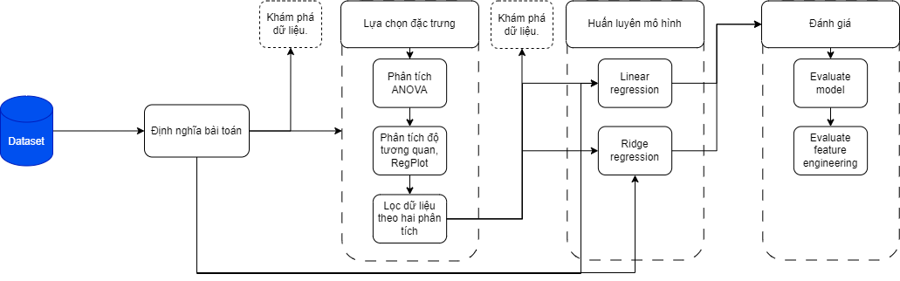
Hình 1. Quy trình phân tích dữ liệu.

Định nghĩa bài toán
Dựa trên bộ dữ liệu đã mô tả, nhóm đặt ra mục tiêu có thể khám phá thông tin từ tập dữ liệu này để tìm hiểu các yếu tố ảnh hưởng nhất đến chỉ số Life expectancy, tuổi thọ trung bình. Đồng thời kiểm tra, chứng minh độ ảnh hưởng của các yếu tố đã chọn đến mô hình bằng nhiều phương pháp, trong đó có phương pháp sử dụng residual plot đa biến nhóm sáng tạo.
- Đầu vào của bài toán:
- Bộ dữ liệu
- Phương pháp residual plot đa biến của nhóm tạo ra.
- Đầu ra của bài toán:
- Mô hình dự đoán hiệu quả chỉ số Life expectancy.
- Minh chứng cho độ hiệu quả của việc lựa chọn đặc trưng bằng nhiều phương pháp.
- Yêu cầu: Mô hình hoạt động hiệu quả, yêu cầu ít dữ liệu đầu vào để có thể hoạt động. Minh chứng cho độ hiệu quả cần có số liệu cụ thể.

Lựa chọn đặc trưng
Sau khi thực hiện kiểm tra đảm bảo dữ liệu đã được làm sạch, ta cần đảm bảo kiểu dữ liệu của các đặc trưng. Chuyển đổi các đặc trưng có ít giá trị khác nhau thành các biến phân loại với ngưỡng là có ít hơn năm giá trị khác nhau. Việc chuyển đổi giúp ta có được tập các biến phân loại và các biến số để thực hiện các phân tích sau.
Đối với các biến phân loại, nhóm áp dụng phân tích ANOVA sử dụng thư viện scipy để tính các giá trị f_statistic, p_value để tìm ra các biến phân loại có ảnh hưởng nhiều nhất đến biến mục tiêu. Các biến được chọn lọc theo giá trị p_value tìm được, mốc để chọn các biến có đóng góp nhiều dữ liệu là nhỏ hơn 0.001.
Đối với các biến số, nhóm phân tích độ tương quan giữa các biến và sử dụng Regression plot để chọn ra các biến số có độ tương quan cao. Phân tích tương quan sẽ tạo ra bước tranh lớn về độ tương quan giữa các biến, trong khi RegPlot sẽ giúp biểu diễn một cách trực quan về mối quan giữa biến độc lập và biến mục tiêu.

Huấn luyện mô hình
Nhóm sẽ thực hiện huấn luyện với hai kịch bản, một là sử dụng các đặc trưng đã được chọn, hai là sử dụng tất cả các đặc trưng. Mục đích là để kiểm tra độ hiệu quả của việc lựa chọn đặc trưng. Ở cả hai kịch bản thực hiện, nhóm sẽ thực hiện chuẩn hóa các biến số bằng chuẩn hóa Standard với các biến số với mục đích đồng nhất thứ nguyên (chuyển đổi về cùng đơn vị) giúp tạo ra sự công bằng cho độ ảnh hưởng giữa các biến và one hot encoding cho các biến phân loại giúp mô hình dễ xử lý hơn.
Từ khám phá đã thực hiện, hai mô hình được lựa chọn sẽ là Linear Regression, và Ridge Regression vì các lý do sau:
- Mô hình Linear Regression có thể biểu diễn hiệu quả các mối quan hệ tuyến tính giữa các biến độc lập tới biến phụ thuộc phù hợp với khám phá nhiều biến có độ tương quan và độ ảnh hưởng lớn đến biến mục tiêu.
- Mô hình Ridge Regression được lựa chọn để giải quyết vấn đề đa cộng tuyến (Multicollinearity) nếu có xảy ra, đồng thời kiểm tra và hạn chế việc có thể xảy ra Overfitting với Linear Regression, cuối cùng cho ra một mô hình hoạt động ổn định hơn.
Mô hình Linear Regression và Ridge Regression sẽ sử dụng hai bộ dữ liệu trước và sau khi lựa chọn đặc trưng. Tập train và test trong mỗi bộ sẽ được chia theo tỉ lệ 8:2 với random_state là 16 để thống nhất giữa các lần chạy. Hai độ đo MSE và R²-score được sử dụng trong quá trình tối ưu siêu tham số alpha của mô hình Ridge Regression bằng phương pháp grid search cho tập gồm 50 giá trị alpha nằm trong khoảng từ 0.001 đến 1000, tăng dần theo thang logarit. Phương pháp grid search dùng 5-fold cross validation trên toàn bộ dữ liệu. Với mỗi độ đo, sẽ có một trị alpha giúp mô hình cho ra kết quả độ đo này tốt nhất. Mô hình Ridge Regression sẽ được khởi tạo với giá trị alpha tối ưu đã tìm được ở bằng grid search và được huấn luyện trên tập train.

Đánh giá kết quả
Nhóm vận dụng các độ đo đã học như MSE, R²-score để đánh giá mô hình với các phương pháp chia dữ liệu ở bước huấn luyện mô hình. Kết quả đánh giá sẽ được so sánh giữa các mô hình, với 2 trường hợp dữ liệu đầu vào là tất cả các đặc trưng hoặc các đặc trưng đã chọn để chứng minh độ phù hợp của phương pháp, đồng thời sử dụng số lượng biến đầu vào để đánh giá khả năng triển khai mô hình trong thực tế.
Từ kết quả đánh giá mô hình, nhóm kiểm tra hiệu quả biểu thị của phương pháp trực quan residual plot cho đa biến. Việc đánh giá độ hiệu quả của phương pháp trực quan này yêu cầu thỏa mãn các tiêu chí sau:
- Có thể thể hiện thông tin của nhiều biến.
- Có thể kiểm tra mối quan hệ giữa biến độc lập và biến phụ thuộc có phải tuyến tính hay không. Quan hệ tuyến tính được biểu thị khi các biến tập trung quanh đường residuals (ở trong trường hợp của nhóm là các đường thẳng partial residuals)
- Kiểm tra được các ngoại lai (outliers): Phát hiện được các điểm cho ra dự đoán sai khác lớn với thực tế.

PHÂN TÍCH THĂM DÒ
Với phương pháp lựa chọn đặc trưng ở trên, nhóm thu được kết quả và trực quan bằng một biểu đồ dạng grid chứa các biểu đồ con với legend bên phải thể hiện bảng màu của độ tương quan, legend bên dưới chú thích cho các biến được thể hiện như sau:
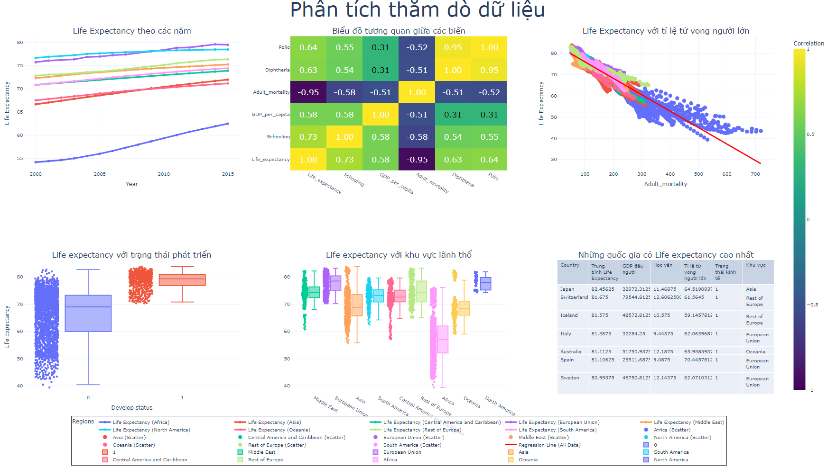
Hình 2. Kết quả thăm dò dữ liệu.
Biểu đồ “Life Expectancy theo các năm” thể hiện xu hướng của tuổi thọ trung bình của từng khu vực theo các năm. Ta có thể thấy tuổi thọ trung bình toàn cầu tăng dần qua các năm từ 2000 đến 2015.
Do giới hạn về mặt biểu diễn, biểu đồ tương quan giữa các biến được nhóm chọn đại diện các thuộc tính có độ tương quan cao với biến mục tiêu trong mỗi lĩnh vực nhân khẩu học, y tế, kinh tế, giáo dục. Biểu đồ thể hiện giá trị hệ số tương quan giữa các biến đã chọn với biến mục têu, đồng thời giữa các biến này với nhau. ‘Life_expectancy’ có tương quan trung bình và dương với ‘Schooling’ (0.73), ‘GDP_per_capita (0.58)’, ‘Polio’ (0.64) và ‘Diphtheria’ (0.63), cho thấy các yếu tố giáo dục, kinh tế và các biện pháp y tế công cộng như tiêm chủng có ảnh hưởng tích cực và giúp cái thiển tuổi thọ trung bình. ‘Life_expectancy có tương quan âm mạnh với ‘Adult_mortality (-0.95) phản ánh tác động tiêu cực của tỉ lệ tử vong ở người lớn lên tuổi thọ trung bình.
Để thể hiện rõ ràng hơn mối quan hệ tương quan âm mạnh mẽ giữa tỉ lệ tử vong ở người lớn và Life_expectancy, nhóm biểu diễn bằng biểu đồ regression plot “Life expectancy với tỉ lệ tử vong ở người lớn”. Các điểm dữ liệu tập tập trung quan đường hồi quy một lần nữa chứng tỏ mối quan hệ chặt chẽ giữa hai biến này. Các điểm dữ liệu còn được phân theo từng khu vực, thể hiện mối quan hệ tỷ lệ tử vong ở người lớn và tuổi thọ trung bình ở từng khu vực.
Hai biến Economy_status_Developed và Economy_status_Developing tuân theo mối quan hệ mà luôn chỉ có một biến mang giá trị 1 và biến còn lại là 0, tức là một quốc gia chỉ là nước đang phát triển hoặc là nước phát triển, do đó nhóm chỉ dữ lại biến Economy_status_Developed. Từ biểu đồ boxplot “Life expectancy với trạng thái phát triển”, ta thấy ở nhóm đang phát triển (0), Life expectancy có sự phân tán lớn hơn và có trung vị thấp hơn đáng kể so với so với nhóm phát triển (1). Điều này phản ánh các quốc gia phát triển có tuổi thọ trung bình cao hơn và ổn định hơn so với các quốc gia đang phát triển. Ngoài ra, nhóm cũng trực quan hiện mối quan hệ giữa tuổi thọ trung bình và khu vực lãnh thổ bằng biểu đồ “Life expectancy với khu vực lãnh thổ”. Từ biểu đồ ta có thể kết luận, tuổi thọ trung bình có sự khác biệt rõ rệt giữa các khu vực. Các khu vực phát triển như European Union, North America, và Oceania có tuổi thọ cao và ổn định, trong khi các khu vực như Africa có tuổi thọ thấp hơn và có biến động động, có thể là do sự khác biệt về tuổi thọ giữa các quốc gia trong khu vực.
Cuối cùng, các thông tin được tổng kết với bảng chọn ra top đầu các quốc gia có life expectancy cao nhất với mong muốn tìm ra được một “công thức” cho bí quyết sống lâu. Đặc điểm chung của các quốc gia có tuổi thọ trung bình cao nhất là đều là các quốc gia phát triển, GDP bình quân đầu người nằm trong top 16% các nước có GDP cao nhất và tỉ lệ tử vong ở người lớn phải thuộc top 17% các quốc gia có tỉ lệ tử vong ở người lớn thấp nhất. Hầu hết thuộc khu vực Euro với hai ngoại lệ là Nhật bản và Australia.

KẾT QUẢ PHÂN TÍCH
Từ việc quan sát các regression plot và tính toán hệ số tương quan của tất cả các biến, các biến số có ảnh hưởng nhiều đến biến biến Life expectancy gồm có ‘Adult_mortality’, ‘Under_five_deaths’, ‘Infant_deaths’, ‘Schooling’, ‘Polio’, ‘Diphtheria’, ‘BMI’, ‘GDP_per_capita’, các biến này đều có hệ số tương quan với biến Life expectancy từ 0.58 trở lên. Khi tính toán hệ số tương quan, nhóm phát hiện xảy ra vấn đề đa cộng tuyến đối với các bộ biến ‘Under_five_deaths’, ‘Infant_deaths’ và ‘Polio’, ‘Diphtheria’. Trong đó, độ tương quan giữa các cặp biến ‘Under_five_deaths’, ‘Infant_deaths’ là 0.99 và giữa ‘Polio’, ‘Diphtheria’ là 0.95. Vì vậy, nhóm sử dụng mô hình Ridge Regression để giải quyết vấn đề này. Bằng việc phân tích ANOVA cho ra kết quả biến ‘Economy_status_Developed’, ‘Region’, ‘Country’ cũng ảnh hưởng nhiều đến biến Life expectancy các giá trị p-value tương ứng với các biến này đều nhỏ hơn 0.001. Kết quả là nhóm chọn ra được 11 đặc trưng bao gồm 8 biến số là ‘Adult_mortality’, ‘Under_five_deaths’, ‘Infant_deaths’, ‘Schooling’, ‘Polio’, ‘Diphtheria’, ‘BMI’, ‘GDP_per_capita’ và 3 biến phân loại, bao gồm ‘Economy_status_Developed’, ‘Region’ và ‘Country’.
Kết quả đánh giá mô hình khi sử dụng tất cả các đặc trưng được kết quả khá ấn tượng ở cả hai mô hình Linear Regression và Ridge Regression. Mô hình Linear Regression có độ đo MSE trả về trên tập test là 0.2090, với R²-score là 0.9976. Hai kết quả này khá ấn tượng, MSE thấp cùng với R²-score ở mức rất cao cho thấy các cột bổ sung đầy đủ thông tin để mô hình có thể học được quan hệ tuyến tính với biến mục tiêu. Với mô hình Ridge Regression ta cũng thu được kết quả tương tự. Phương pháp grid search cho thấy giá trị alpha tối ưu là 0.001 với MSE và 0.001 với R²-score. Kết quả cuối cùng cho MSE là 0.2089, R²-score là 0.9976, tăng không đáng kể với Linear Regression.
Với bộ dữ liệu đã được lựa chọn đặc trưng, số biến giảm từ 20 đặc trưng còn 11 đặc trưng. Linear Regression cho ra kết quả tương đương với MSE là 0.2587, R²-score là 0.9971. Hình 3 so sánh phân phối giữa giá trị thực thực tế và kết quả dự đoán của mô hình, ta có thể thấy phân phối của chúng gần như là giống nhau. Ridge Regression có alpha tối ưu bằng 0.01, trả về MSE là 0.2591, R²-score là 0.9971. Hình 4 thể hiện giá trị R²-score trung bình trên tập train và test trong quá trình cross-validation với các giá trị alpha.
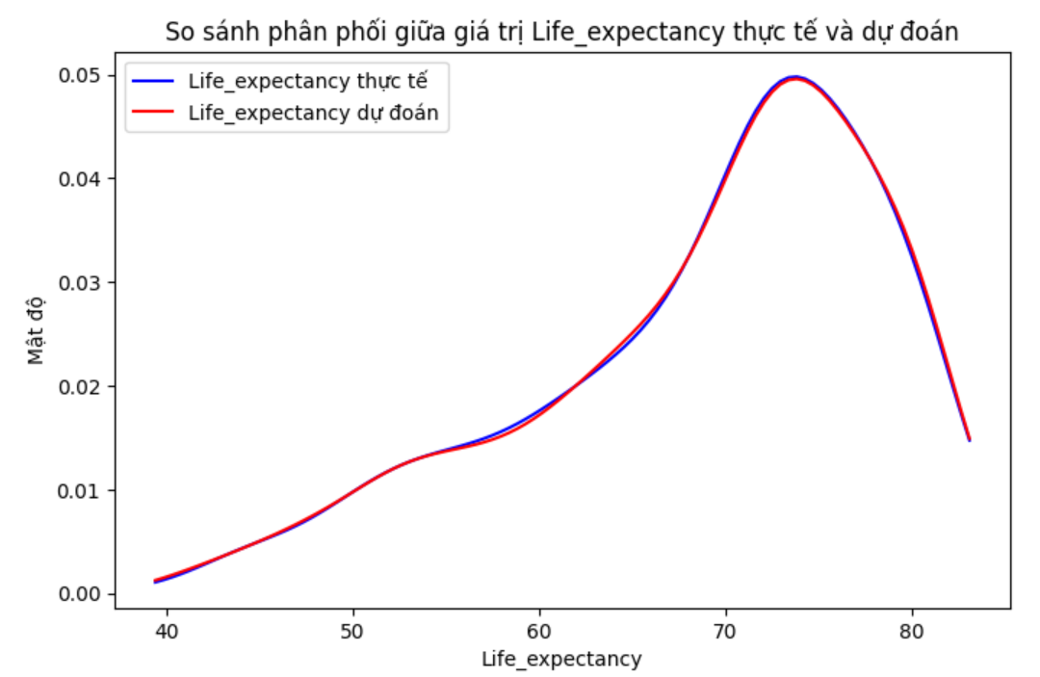
Hình 3. Phân phối giữa giá trị thực tế và kết quả dự đoán
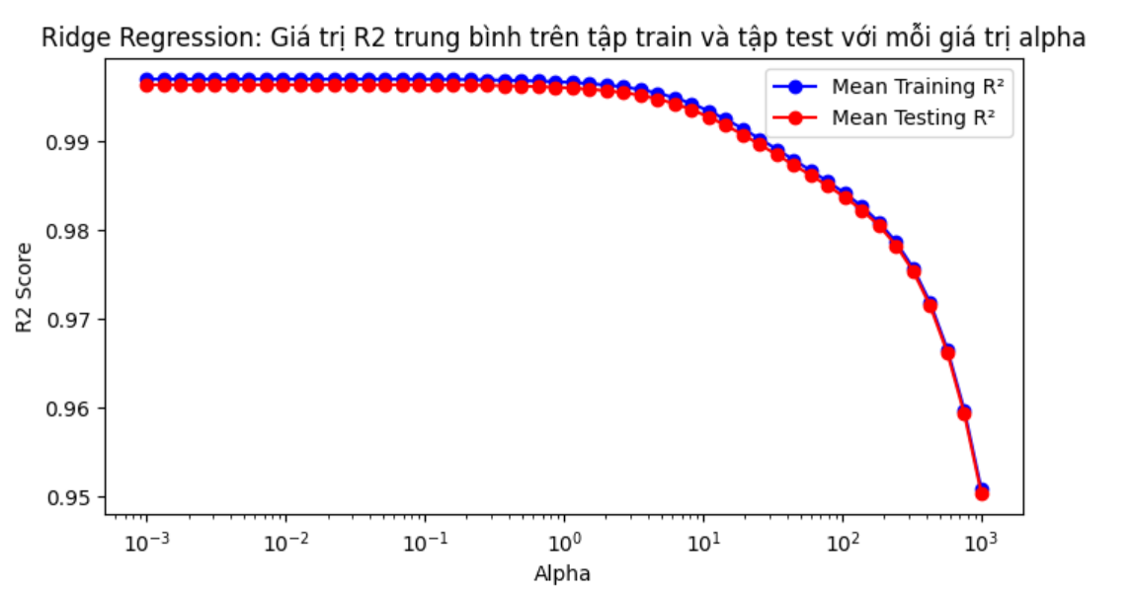
Hình 4. Giá trị R²-score trung bình trên tập train và test với các giá trị alpha
Như vậy ta có thể giảm kỳ vọng rằng việc lọc dữ liệu giúp cho các mô hình tăng độ chính xác dự đoán bởi vì kết quả hiện tại đã gần như hoàn hảo. Ta có thể kỳ vọng rằng việc giảm các biến để mô hình có thể cho ra kết quả giảm nhưng gần tương đương để việc dự đoán tốn ít chi phí thu thập dữ liệu hơn.
Tiếp theo ta sẽ đánh giá độ ảnh hưởng của các biến đã lựa chọn đối với biến mục tiêu. Biểu đồ Partital Residual Plot với tọa độ y của các điểm được tính theo công thức:
$$r^{partial}= r+ \hat{B_{j}}.X$$
Trong đó
- $r^{partial}$ là giá trị partital residual.
- $r$ là giá trị residual từ mô hình, bằng giá trị thật trừ đi giá trị dự đoán.
- $\hat{B_{j}}$ là hệ số của thuộc tính j
- $X$ là giá trị x của thuộc tính j.
Khi đó giá trị y (trục Partial Resiuals) của tập hợp các điểm trong một đặc trưng sẽ nằm trên đường $y=r+\hat{ B_{j}}.X$ song song với đường thẳng $y=\hat{B_{j}}.X$. Bằng cách kiểm tra độ lớn bé của giá trị $r$ (hay residual) có thể biết được quan hệ tuyến tính giữa đặc trưng và biến phụ thuộc. Nghĩa là thay vì kiểm tra giá trị residual với đường thẳng $y=0$, ta sẽ kiểm tra phân bố của giá trị partitial residual với đường thẳng $y=\hat{B_{j}}.X$
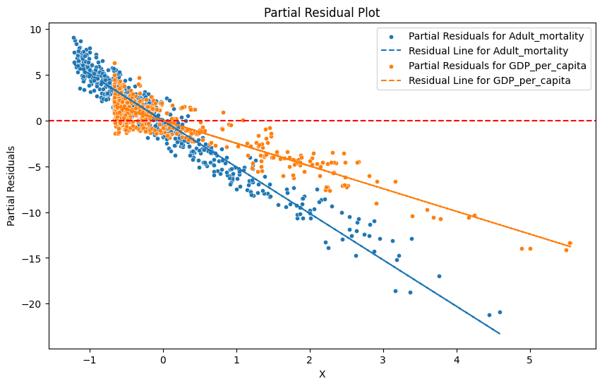
Hình 5. Partial Residual cho hai biến Adult_mortality và GDP_per_capita.
Từ biểu đồ có thể kiểm tra các điểm màu xanh dương đại diện cho thuộc tính Adult_mortality (Tỉ lệ tử vong ở người lớn) phân bố quanh đường thẳng màu xanh ($y=\hat{B_{j}}.X$), số điểm có khoảng cách nhỏ tới đường thẳng chiếm đa số, và phân bố đều theo khoảng giá trị của đặc trưng, số lượng điểm outlier (khoảng cách xa) ít chứng tỏ đặc trưng Adult_mortality có quan hệ tuyến tính mạnh với biến mục tiêu, điều này đúng với kiểm tra RegPlot và kiểm tra hệ số tương quan. Huấn luyện mô hình Linear Regression chỉ sử dụng biến này cho ra kết quả MSE là 9.2071, R²-score là 0.8981, với mô hình Ridge Regression, alpha tối ưu là 10000, trả về MSE là 9.2069, R²-score là 0.8981.
Đối với các màu cam đại diện cho đặc trưng GDP_per_capita (GDP bình quân đầu người), ta có thể thấy số lượng các điểm cách xa đường thẳng màu cam ở ít hơn, các điểm có khoảng cách gần với đường thẳng ít hơn, phân bố không đều (chủ yếu tập trung trong khoảng từ -1 đến 1. Hay các điểm phân tán nhiều hơn thay vì tập trung xung quanh đường thẳng tuyến tính, tuy nhiên các phân tán này vẫn nằm trong mức không quá nhiều. Hay có thể rút ra là ảnh hưởng tới biến mục tiêu ít hơn so với Adult_mortality nhưng vẫn có ảnh hưởng đáng kể. Huấn luyện mô hình Linear Regression chỉ sử dụng biến này cho ra kết quả MSE là 9.2071, R²-score là 0.8981, với mô hình Ridge Regression, alpha tối ưu là 1000, trả về MSE là 60.1813, R²-score là 0.3344
Cuối cùng, tổng hợp các thực nghiệm của nhóm được trình bày dưới bảng sau:
Dữ liệu | Số đặc trưng | Linear Regression |  | Ridge Regression
Dữ liệu | Số đặc trưng | MSE | R²-score | MSE | R²-score | Giá trị alpha
Chưa lựa chọn đặc trưng | 20 | 0.2090 | 0.9976 | 0.2089 | 0.9977 | 0.0031
Đã lựa chọn đặc trưng | 11 | 0.2591 | 0.9971 | 0.2593 | 0.9971 | 0.0222
Chỉ sử dụng biến Adult_mortality | 1 | 9.2071 | 0.8981 | 9.2071 | 0.8982 | 1000
Chỉ sử dụng biến GDP_per_capita | 1 | 60.1813 | 0.3344 | 60.181 | 0.3344 | 1000
Bảng 3. Kết quả các mô hình

KẾT LUẬN
Nhóm đã thực hiện kiểm tra dữ liệu đã làm sạch chưa (bộ dữ liệu đã được làm sạch, điền khuyết sẵn). Trong quá trình phân tích sử dụng các kỹ thuật phân tích ANOVA cho các biến phân loại, sử dụng Regression plot, cũng như phân tích độ tương quan cho các biến số. Thực hiện hai kịch bản: sử dụng dữ liệu đã và chưa lọc. Mỗi kịch bản sử dụng hai mô hình Linear Regression (được chọn để thể hiện mối quan hệ tuyến tính mạnh mẽ giữa các biến độc lập với biến mục tiêu), Ridge Regression (mô hình này nhóm chọn để kiểm tra vấn đề đa cộng tuyến (Multicollinearity) và tránh overfitting). Mô hình Ridge Regression áp dụng kỹ thuật grid search 5-fold-cross-validation để tối ưu giá trị alpha. Sau đó thực hiện đánh giá mô hình, hiệu quả lựa chọn đặc trưng, cũng như biểu đồ partitual residual plot đa biến nhóm đã sáng tạo.
Kết quả nhóm đạt được dễ thấy nhất là thành công lựa chọn và kiểm chứng các đặc trưng có quan trọng trong việc huấn luyện mô hình hay không. Bộ dữ liệu cho ra kết quả huấn luyện rất cao 0.9971 chỉ với 11 đặc trưng, chứng tỏ mô hình này có thể dự đoán tốt ngoài thực tế và tiết kiệm được chi phí thu thập dữ liệu. Cuối cùng, sử dụng biểu đồ partital residual plot đa biến để đánh giá độ ảnh hưởng của các biến đã chọn, đồng thời chứng minh sự hiệu quả của biểu đồ bằng cả lý thuyết lẫn kiểm tra thực tế.
Tuy nhiên, vẫn còn hạn chế trong quá trình thực hiện, số lượng mô hình thực hiện chưa nhiều để có thể thực hiện so sánh độ hiệu quả với nhau. Có thể bổ sung thêm các kỹ thuật phân tích lựa chọn đặc trưng khác để chắc chắn chứng minh được độ hiệu quả của việc lựa chọn đặc trưng. Cuối cùng, biểu đồ partital residual plot đa biến mà nhóm đã tự sáng tạo còn hạn chế trong việc biểu diễn, nhất là với những yêu cầu thể hiện quá nhiều đặc trưng, các điểm có thể trồng chéo lên nhau, gây khó khăn trong việc theo dõi.

TÀI LIỆU THAM KHẢO
Kaggle. Link: https://www.kaggle.com/datasets/lashagoch/life-expectancy-who-updated (Ngày truy cập 11/12/2024).
Statistics How To, Residual Plot: Definition and Examples. Link: https://www.statisticshowto.com/residual-plot/ (Ngày truy cập 11/12/2024).
IBM, What is ridge regression?. Link: https://www.ibm.com/topics/ridge-regression (Ngày truy cập 11/12/2024)
Plotly, Creating and Updating Figures in Python. Link: https://plotly.com/python/creating-and-updating-figures/ (Ngày truy cập 11/12/2024)
Getting Started — scikit-learn 1.6.0 documentation. Link: https://scikit-learn.org/stable/getting_started.html (Ngày truy cập 11/12/2024)
pandas - Python Data Analysis Library. Link: https://pandas.pydata.org/ (Ngày truy cập 11/12/2024)

PHỤ LỤC PHÂN CÔNG NHIỆM VỤ
STT | Thành viên | Nhiệm vụ
1 | Phạm Trung Nguyên | - Giải thích ý nghĩa các biến, phân tích chọn đặc trưng phù hợp với mô hình. Chứng minh và sử dụng Partial residual plot đa biến nhóm tự tạo.  - Trình bày phần 3.1 Lựa chọn đặc trưng. 4. Phân tích thăm dò, 5. Kết quả phân tích.  - Trình bày slide phần tương ứng
2 | Bùi Thanh Phong | - Phân tích dữ liệu cơ bản và kiểm tra làm sạch dữ liệu.  - Trình bày phần 1. Giới thiệu, 2. Mô tả bộ dữ liệu, 3.4 Đánh giá kết quả.  - Trình bày slide phần tương ứng
3 | Vũ Thanh Phong | - Tạo các biểu đồ phân tích thăm dò, triển khai mô hình. Chứng minh và sử dụng Partial residual plot đa biến nhóm tự tạo.  - Trình bày phần 3.3 Huấn luyện mô hình, 4. Phân tích thăm dò, 5. Kết quả phân tích.  - Trình bày slide phần tương ứng
4 | Trương Hồng Phúc | - Khám phá dữ liệu trước và sau khi phân tích làm sạch dữ liệu  - Trình bày phần 3.1 Định nghĩa bài toán, 6. Tổng kết  - Trình bày slide phần tương ứng

